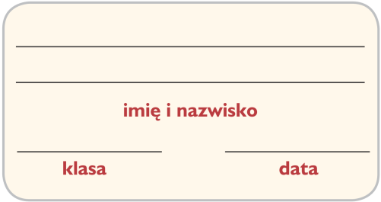
Karta pracy
Lekcja 16. Usprawiedliwione spóźnienie,
czyli kanon

1. Wpisz podane wyrazy do krzyżówki. Następnie wyjaśnij znaczenie otrzymanego hasła.

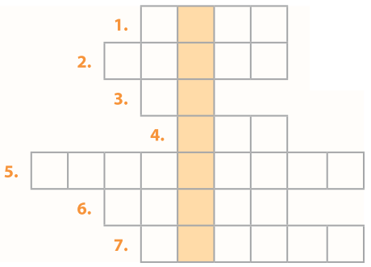
Hasło główne:
___________________________________________________________________________

2. Uzupełnij schemat trzygłosowego kanonu.
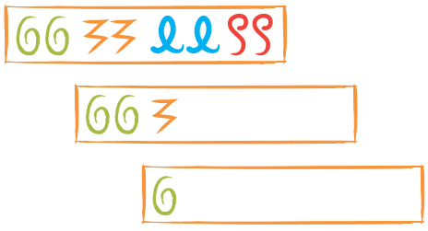

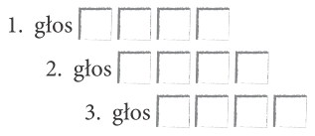
3. Z podanych taktów ułóż kanon rytmiczny. W tym celu wpisz w kratki litery odpowiadające podanym rytmom w ustalonej przez Ciebie kolejności.
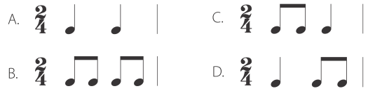

4. Uzupełnij tekst podanymi wyrazami.

_________________ to utwór wielogłosowy. Każdy _________________ wykonuje w nim tę samą _______________________ z określonym, stałym _______________________.

